100,000+ rpm
新型ACOPOS P3伺服驱动器可实现主轴高速旋转
贝加莱的新型ACOPOS P3伺服驱动器现已上市，它没有输出频率限制。在许多应用中，这可以使电机转速超过100,000 rpm。新的ACOPOS P3非常适用于极高速旋转的轴，例如CNC铣床的主轴。

这意味着，它现在可用于要求较高的金属、石材、玻璃或木材加工等机床应用。ACOPOS P3具有卓越的控制质量和极快的循环时间，现在可用于这些高速应用，从而使这些机器的操作变得更精确、可靠。
高速主轴电机
在标准的ACOPOS P3上，设备的输出频率受到监控。如果它将频率保持在598 Hz的限值之上超过半秒钟，就会停止驱动，并触发错误。在新型的伺服驱动器上，输出频率不受监控。因此，它受到欧盟第428/2009号法规（EC）的军民两用出口限制。
节能静音
ACOPOS P3伺服驱动器适用于运行各种类型的主轴电机。有了新型伺服驱动器之后，贝加莱现在可以为使用高速永磁同步主轴电机的CNC机床和机器人手臂提供完整的硬件和软件解决方案。
无论是开环控制还是闭环控制，都可以实现50 µs的循环时间。贝加莱的先进闭环控制功能有助于最大限度地减少热量和噪音产生。

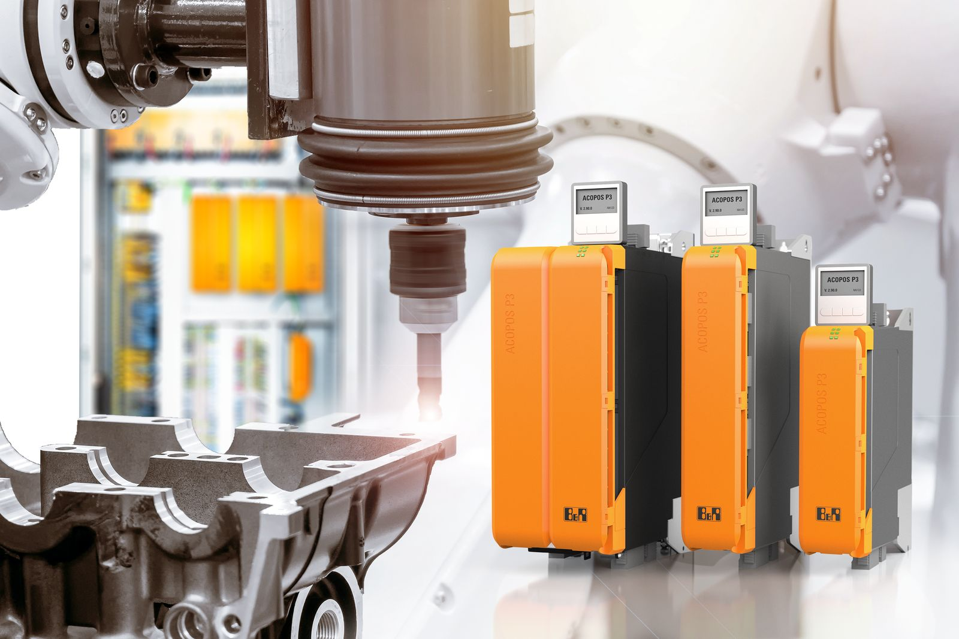
新型ACOPOS P3伺服驱动器非常适合具有高速旋转轴的机器使用。

关于贝加莱
贝加莱是一家总部位于奥地利并在全球拥有分公司的创新型自动化企业。2017年7月，贝加莱成为ABB集团的机械自动化事业部。作为工业自动化领域的全球领导者，贝加莱将前沿技术与领先工程相结合，为几乎每个行业的客户提供面向机器与工厂自动化、运动控制、HMI和集成安全技术的完整解决方案。借助于OPC UA、POWERLINK、openSAFETY等工业物联网通信标准，以及强大的Automation Studio软件开发平台，贝加莱不断重新定义自动化工程的未来。受简化流程和超出客户预期的承诺驱动，贝加莱始终保持创新精神并处于工业自动化领域的前沿。
获取更多信息，请访问www.br-automation.com。

